KAJIAN LINGKUNGAN HIDUP STRATEGIS SEKTOR PERTAMBANGAN
(Studi Kasus Pertambangan Batuan Basalt Di Kabupaten Banyumas)

Waterman Sulistyana Bargawa
Magister Teknik Pertambangan UPN Veteran Yogyakarta
E-mail: waterman.sulistyana@gmail.com

Abstract

Lokasi penelitian terletak di daerah Pengadegan Kecamatan Wangon Kabupaten Banyumas.Daerah ini memiliki potensi batuan basalt.Penambangan batuan basalt dapat meningkatkan penghasilan bagi masyarakat dan meningkatkan PAD bagi Pemda.Namun kegiatan penambangan tersebut berpotensi menimbulkan dampak negatif terhadap lingkungan.
Berdasarkan potensi dampak negatif terhadap lingkungan hidup, maka penerapan wilayah pertambangan batuan basalt di Desa Pengadegan Kecamatan Wangon perlu dilakukan Kajian Lingkungan Hidup Strategis (KLHS) sebagaimana diamanatkan dalam UU No. 39 Tahun 2009 tentang Perlindungan dan Pengelolaan Lingkungan Hidup dan Peraturan Menteri Lingkungan Hidup Nomor 9 Tahun 2011 tentang Pedoman Umum KLHS. Tujuan penelitian adalah: (a) mengidentifikasi dan memberikan alternatif penyempurnaan kebijakan, rencana, dan/atau program kegiatan pertambangan yang berpotensi menimbulkan resiko/dampak negatif terhadap lingkungan, (b) membuat data dan memberikan informasi referensi pelaksanaan pengelolaan lingkungan hidup usaha pertambangan batuan basalt di Desa Pengadegan Kecamatan Wangon. Metode penelitian meliputi: (a) pengumpulan dan penelaahan data sekunder, (b) pengumpulan dan penelaahan data primer, (c) pengolahan data, (d) menganalisis hasil pengamatan lapangan, (e) membuat kesimpulan dan rekomendasi.
Berdasarkan penelitian daya dukung diperoleh data luas potensi basalt di lokasi penelitian sekitar 309ha, diperkirakan sumberdaya basalt sekitar 120.000.000m3.Batuan basalt bermanfaat untuk bahan bangunan dan ornamen. Berdasarkan ketebalan overburden dan letak batuan basalt dapat diterapkan sistem tambang terbuka dengan metode kuari. Kondisi hidrologi cukup baik dengan adanya sungai untuk irigasi areal persawahan. Berdasarkan penelitian daya tampung lingkungan hidup kegiatan penambangan berpotensi mengubah kualitas air sungai, udara, air permukaan, air tanah, terganggunya biota perairan, flora dan fauna terestrial maupun akuatik, serta kesuburan tanah. Penggalian berpotensi mengganggu bentang alam, kesuburan tanah, stabilitas tanah, berpotensi erosi dan sedimentasi.Kebijkan Rencana Program diatur dalam Peraturan Daerah Kabupaten Banyumas Nomor 10 Tahun 2011 tentang Rencana Tata Ruang Wilayah Kabupaten Banyumas Tahun 2011 – 2031.Penjabaran wilayah pertambangan Kabupaten Banyumas diatur pada Pasal 43 tentang kawasan pertambangan mineral bukan logam dan batuan.
Penerapan kajian lingkungan hidup strategis kawasan pertambangan batuan basalt di Desa Pengadegan Kecamatan Wangon diharapkan dapat mengarusutamakan prinsip pembangunan berkelanjutan melalui efisiensi pemanfaatan sumber daya mineral.Rekomendasi diharapkan dapat menyempurnakan Kebijakan, Rencana dan Program kegiatan pertambangan basalt.Perbaikan yang dilakukan dapat digunakan untuk pengambilan keputusan Kebijakan, Rencana dan Program kegiatan penambangan basalt.

The research location is located in Pengadegan area of ​​Wangon Sub-district of Banyumas Regency. The area has potential of basalt rock. Basalt rock mining can increase income for the community and increase PAD for local government. However, these mining activities have the potential to have a negative impact on the environment.
Based on the potential negative impact on the environment, the implementation of basalt rock mining area in Pengadegan Village of Wangon District needs to be done Strategic Environmental Assessment (KLHS) as mandated in Law no. 39 of 2009 on Environmental Protection and Management and Regulation of the Minister of Environment No. 9 of 2011 on General Guidelines of SEA. The objectives of the research are to: (a) identify and provide alternatives for improvement of policies, plans and / or programs of mining activities that potentially cause negative risks / adverse impacts on the environment, (b) create data and provide reference information on the environmental management of basalt mining business in Village District Pengadegan Wangon. The research methods include: (a) collection and review of secondary data, (b) collection and review of primary data, (c) data processing, (d) analyzing field observations, (e) drawing conclusions and recommendations.
Based on the research carrying capacity of basalt potential data at the research location around 309ha, estimated basalt resource about 120.000.000m3.Batal basalt useful for building materials and ornaments. Based on the thickness of overburden and the location of basalt rocks can be applied open quarry system with quarry method. The condition of hydrology is quite good with the existence of river for irrigation of paddy field area. Based on the study of the environmental capacity of mining activities potentially change the quality of river water, air, surface water, ground water, disturbed biota waters, terrestrial and aquatic flora and fauna, and soil fertility. Excavations have the potential to disrupt the landscape, soil fertility, soil stability, potency of erosion and sedimentation. The Program Plan Plan is regulated in Banyumas District Regulation Number 10 Year 2011 on Spatial Planning of Banyumas Regency Year 2011-2031. Explanation of Mining Area of ​​Banyumas Regency is regulated in Article 43 on non-metal mineral and rock mining areas.
The application of strategic environmental study of basalt rock mining area in Pengadegan Village of Wangon District is expected to mainstream the principle of sustainable development through efficient utilization of mineral resources. Recommendations are expected to improve Basalt Mining Policy, Plans and Programs. Improvements made can be used for policy decisions, plans and programs of basalt mining activities

Pendahuluan
Lokasi penelitian terletak diDesa Pengadegan Kecamatan Wangon Kabupaten Banyumas.Peraturan Daerah Kabupaten Banyumas Nomor 10 Tahun 2011 tentang Rencana Tata Ruang Wilayah Kabupaten Banyumas Tahun 2011– 2031. Penjabaran wilayah pertambangan Kabupaten Banyumas diatur pada Pasal 43, kawasan pertambangan mineral bukan logam dan batuan meliputi hampir seluruh Kecamatan di Kabupaten Banyumas termasuk Kecamatan Wangon kecuali Kecamatan Purwokerto Timur, Purwokerto Utara, Purwokerto Barat, dan Purwokerto Selatan.
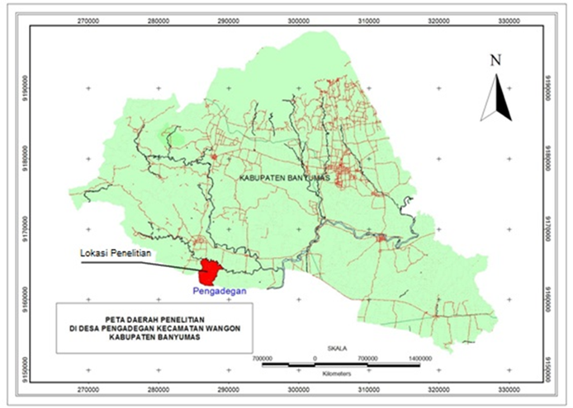
Gambar 1 Lokasi Penelitian

Salah satu potensi mineral di daerah Pengadegan Kecamatan Wangon adalah batuan basalt. Hal tersebut sangat menarik bagi investor untuk mengusahakan potensi batuan yang ada melalui kegiatan usaha pertambangan.Penambangan batuan basalt dapat meningkatkan penghasilan bagi masyarakat dan meningkatkan Pendapatan Asli Daerah bagi Pemerintah Daerah.Namun demikian kegiatan penambangan berpotensi menimbulkan dampak negatif terhadap lingkungan yaitu: menyebabkan alih fungsi lahan yang cukup signifikan, penurunan produktivitas lahan, terjadinya pemadatan tanah, terganggunya flora dan fauna, terganggunya kesehatan masyarakat, perubahan kondisi tutupan lahan, kerusakan sumber mata air, daerah aliran sungai, terjadi erosi dan sedimentasi. Pada akhirnya terjadi bencana alam seperti banjir, erosi dan tanah longsor kekeringan yang merupakan akibat dari terganggunya fungsi hidrologis.
Berdasarkan potensi dampak dan atau/resiko negatif terhadap lingkungan hidup, maka penerapan wilayah pertambangan batuan basalt di Desa Pengadegan Kecamatan Wangon perlu dilakukan Kajian Lingkungan Hidup Strategis (KLHS) sebagaimana diamanatkan dalam UU No. 32 Tahun 2009 tentang Perlindungan dan Pengelolaan Lingkungan Hidup danPeraturan Menteri Lingkungan Hidup Nomor 9 Tahun 2011 tentang Pedoman Umum KLHS.
Tujuan penelitian adalah: (a) mengidentifikasi dan memberikan alternatif penyempurnaan kebijakan, rencana, dan/atau program kegiatan pertambangan yang berpotensi menimbulkan resiko/dampak negatif terhadap lingkungan, (b) membuat data dan memberikan informasi referensi pelaksanaan pengelolaan lingkungan hidup usaha pertambangan batuan basalt di Desa Pengadegan Kecamatan Wangon.

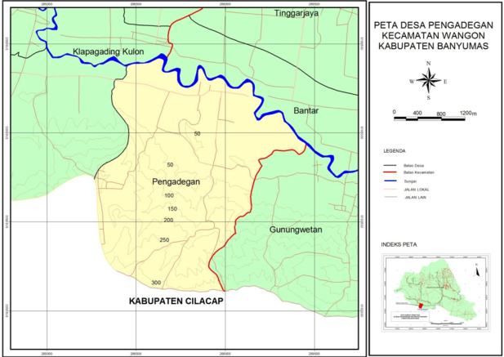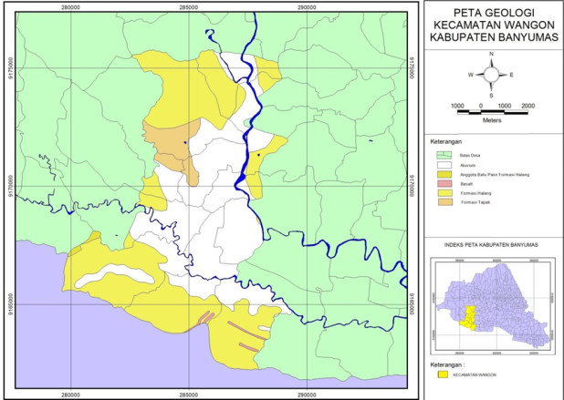
Gambar 2 Peta topografi dan peta geologi regional Desa Pengadegan

Metode
Kajian ini menggunakan pendekatan yang menempatkan keterkaitan antar komponen dalam keseluruhan system pengelolaan sumberdaya basalt. Pendekatan ini menunjukkan dua sub-sistem yang menjadi perhatian dalam proses pengelolaan sumberdaya basalt yang berkelanjutan. Kedua sub-sistem tersebut adalah sub-sistem peluang, dan sub-sistem tantangan.
Sub-sistem peluang menitikberatkan pada peluang penambangan sumberdaya basalt, dukungan teknologi, peluang pemda mengembangkan potensi batuan basalt tersebut sesuai karakter wilayah Pengadegan Kecamatan Wangon Kabupaten Banyumas.Penambangan basalt berpeluang: meningkatkan perekonomian masyarakat melalui penyerapan tenaga kerja, memberikan nilai tambah, meningkatkan penerimaan PAD dari pajak pertambangan, menjamin tersedianya batuan basalt sebagai bahan baku untuk kebutuhan pembangunan daerah, melalui program CSR (corporate social responsibility), peningkatkan kualitas dan kuantitas sumberdaya manusia di sekitar lokasi penambangan
Sedangkan sub-sistem yang menitikberatkan pada tantangan yang dihadapi dalam mengembangkan sumberdaya basalt di lokasi penelitian adalah (a) kegiatan penambangan basalt berpotensi menimbulkan pencemaran udara, air permukaan, air tanah, terganggunya biota perairan, flora dan fauna terestrial maupun akuatik, serta kesuburan tanah; (b) penggalian berpotensi mengganggu bentang alam, kesuburan tanah, stabilitas tanah, berpotensi erosi dan sedimentasi, (c) Persepsi masyarakat terhadap potensi kerusakan jalan pada kegiatan pengangkutan batuan basalt, potensi gangguan terhadap kamtibmas, amenitas, perubahan sosial budaya, kelestarian kawasan perlindungan setempat, (d) potensi penurunan tingkat kesehatan dan keselamatan kerja bagi pelaku usaha pertambangan, (e) alih fungsi lahan, (f) regulasi dan legislasi: produk hukum didasarkan pada UU No.32/2009 tentang perlindungan dan pengelolaan lingkungan hidup yang masih terbatas pada pencegahan pencemaran (bagian hilir), namun perlu penambahan peraturan pada bagian “hulu”.
Metode penelitian meliputi: (a) pengumpulan dan penelaahan data sekunder berupa dokumen perencanaan daerah, studi/dokumen lingkungan yang telah ada, peta rupa bumi, peta geologi, peta tata guna lahan, peta/data kawasan lindung, peta/data kawasan bencana, data iklim dan curah hujan, data statistik demografi, serta literatur terkait, (b) pengumpulan dan penelaahan data primer berupa: (i) penelitian kondisi geografi, geologi, hidrologi, hidrogeologi, kawasan lindung-perlindungan setempat, kependudukan, sosial ekonomi-budaya; (ii) konsultasi dengan pihak berwenang; (iii) menginventarisasi dan mengidentifikasi masukan dan saran dari pemangku kepentingan di wilayah Desa Pengadegan Kecamatan Wangon melalui wawancara atau Forum Grup Diskusi, (c) pengolahan data meliputi: (i) memproyeksikan peta sebaran batuan basalt terhadap wilayah/kawasan pertambangan, (ii) memproyeksikan peta sebaran batuan basalt terhadap peta tata guna lahan (iii) memproyeksikan peta sebaran bahan tambang terhadap peta kawasan lindung, (d) menganalisis hasil pengamatan lapangan dengan cara: (i) membuat matrik kebijakan, rencana dan/atau program kegiatan penambangan, (ii) membuat matrik hasil perlingkupan kebijakan, rencana dan/atau program (KRP) kegiatan penambangan dan dampak yang ditimbulkan akibat kegiatan pertambangan, (iii) membuat matrik kajian dampak dan upaya penanggulangan/pencegahan dampak negatif, (e) membuat kesimpulan dan rekomendasi.

Kajian Lingkungan Hidup Strategis
Pelingkupan
Pada pelingkupan ini dilakukan identifikasi sumberdaya basalt dan aspek lingkungan hidup untuk mengetahui potensi batuan basalt, dukungan teknologi, dan peran Pemerintah Daerah.Diskusi berikut adalah tentang daya dukung dan daya tampung lingkungan hidup di daerah penelitian.
Batuan basalt berasal dari aktivitas magma yang meletus dari gunung berapi yang menyebabkan lahar tebal mengalir dan menyebar mencapai beberapa kilometer. Magma tersebut menghasilkan letusan kuat kemudian membentuk arus piroklastik dan kolom letusan sangat besar. Endapan yang terbentuk di daerah Pengadegan Kecamatan Wangon Kabupaten Banyumas diperkirakan sekitar 309ha.Asumsi ketebalan 40m diperkirakan sumberdaya basalt sekitar 120.000.000m³.Batuan basalt bermanfaat untuk bahan bangunan dan ornamen.
Berdasarkan hasil survei, lapisan tanah penutup berupa top soil dan overburden dengan ketebalan 3-5m. Top soil merupakan lapisan tanah yang paling subur sehingga berpengaruh terhadap tumbuh atau tidaknya vegetasi di suatu lokasi. Berdasarkan ketebalan overburden dan letak batuan basalt dapat diterapkan sistem tambang terbuka dengan metode kuari. Berdasarkan uji laboratorium geoteknik pembongkaran batuan dapat dilakukan dengan rockbreaker, sedangkan pemuatan memakai peralatan manual, selanjutnya diangkut menggunakan truck.
Berikut diskusi tentang daya tampung lingkungan hidupdi daerah penelitian.Bentang alam di lokasi sumberdaya basalt berupa perbukitan.Berdasarkan hasil penelitian, lereng di lokasi batuan basalt dapat berpotensi longsor.Kondisi akses terdekat lokasi sumberdaya basalt berupa jalan diperkeras dengan kemiringan 45-50º.Akses ini digunakan masyarakat menuju ke jalan kabupaten dan ke persawahan (Gambar 2).

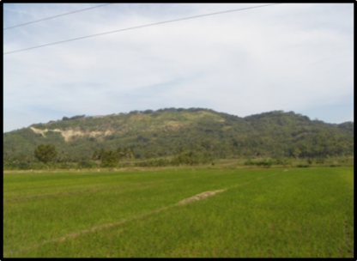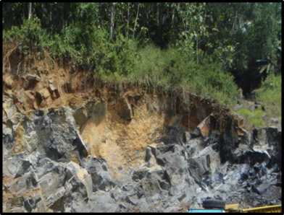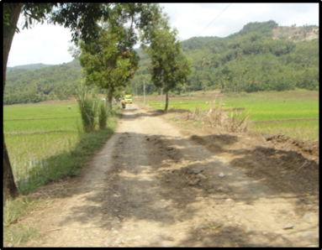

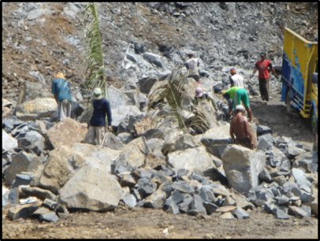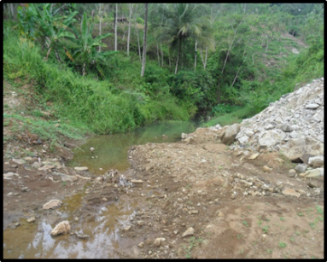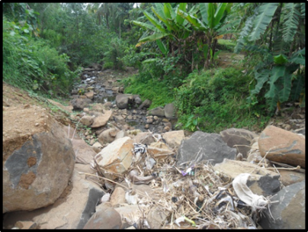
Gambar 2 Daya dukung dan daya tampung potensi sumberdaya basalt

Top soil dan overburden pada beberapa lokasi cukup tebal (3-5m). Penanganan khusus perlu dilakukan terutama terhadap top soil agar dapat digunakan kembali untuk reklamasi area bekas tambang.Kondisi hidrologi di daerah penelitian cukup baik dengan adanya sungai untuk irigasi areal persawahan.Namun demikian kegiatan penambangan dapat berpotensi mengubah kualitas udara, air, tanah.

Identifikasi kebijakan, rencana, dan program (KRP)
Peraturan Daerah Kabupaten Banyumas No. 10 Tahun 2011 tentang Rencana Tata Ruang Wilayah Kabupaten Banyumas Tahun 2011 - 2031menyebutkan kawasan peruntukan pertambangan terdiri dari kawasan pertambangan mineral; dan kawasan pertambangan panasbumi.Kawasan pertambangan mineral adalah kawasan pertambangan mineral logam, bukan logam, danbatuan.Kawasan pertambangan mineral bukan logam dan batuan meliputi: Kecamatan Wangon, Lumbir, Gumelar, Pekuncen, Ajibarang, Cilongok, Karanglewas, Kedungbanteng, Baturaden, Sumbang, Kembaran, Jatilawang, Purwojati, Rawalo, Patikraja, Kebasen, Sokaraja, Kalibagor, Banyumas, Somagede, Kemranjen, Sumpiuh, dan Kecamatan Tambak.
Kebijakan, rencana, dan program sector pertambangan di Kecamatan Wangon menimbulkan dampak lingkungan. Tabel di bawah ini menunjukkan dampak yang ditimbulkan dari adanya KRP sektor pertambangan batuan basalt di Kecamatan Wangon Kabupaten Banyumas.

Tabel 1 Matriks Hasil Pelingkupan KRP dan Dampak yang Ditimbulkan
KOMPONEN YANG TERKENA DAMPAK | DAMPAK YANG DITIMBULKAN DARI KPR BATUAN BASALT | KETERANGAN
GEOFISIK-KIMIA
Stabilitas Tanah | - | - Hilangnya vegetasi penutup menyebabkan air permukaan (air hujan) mengalir deras dengan membawa butiran tanah tanpa hambatan.  - Perubahan kemiringan lahan yang menjadi semakin curam mengakibatkan perubahan struktur lahan menjadi area dengan potensi erosi dan longsor yang lebih tinggi dari kondisi awal sebelum dilakukan penambangan.
Bentang Alam | - | - Alih fungsi lahan akan merubah bentuk lahan yang ada. Topografi dari lahan yang awalnya berupa bukit berubah menjadi dataran.
Kualitas Udara | - | - Proses pembongkaran dan pengolahan batuan basalt akan menghasilkan banyak debu yang berukuran halus.  - Material tambang yang jatuh atau berterbangan di sepanjang jalan serta asap kendaraan pengangkut hasil tambang menyebabkan polusi udara di sekitar jalan angkut.
Kebisingan | - | - Penggunaan rock breaker dalam proses pembongkaran batuan basalt dapat menimbulkan suara yang sangat keras/kebisingan.
Getaran | - | - Penggunaan alat mekanis menimbulkan efek getaran yang dapat merusak bangunan dan fasilitas umum yang berada di sekitar lokasi penambangan maupun jalan angkut.
Kualitas Air Tanah | - | - Banyaknya sedimen terlarut menyebabkan air menjadi keruh.  - Sedimen halus dapat menutupi pori-pori tanah sehingga menurunkan penyerapan air.
Kualitas Air Permukaan | - | - Hilangnya vegetasi penutup menyebabkan air hujan yang mengalir di permukaan (run ofj), mengerosi dan membawa material masuk ke sungai, danau, dan lain-lain.
Erosi dan Sedimentasi | - | - Sedimen halus yang tercecer akan terbawa oleh air limpasan menuju badan sungai. Pengendapan material tersebut dapat dapat menyebabkan terjadinya pendangkalan sungai.  - Hilangnya vegetasi penutup dapat mempercepat terjadinya erosi.
Kesuburan Tanah | - | - Penimbunan tanah penutup yang tidak teratur dapat mengakibatkan top soil bercampur dengan material lain yang pada gilirannya dapat menurunkan tingkat kesuburan tanah.
Infrastruktur | - | - Beban berat yang dibawa kendaraan pengangkut hasil tambang dapat merusak jalan dan jembatan, terutama di daerah pedesaan yang pada umumnya tidak didesain untuk dilewati kendaraan berat  - Bangunan-bangunan di sekitar lokasi penambangan dapat retak/rusak karena adanya getaran dari aktivitas penambangan.
BIOLOGI
Flora dan Fauna | - | - Alih fungsi lahan hutan, lahan pertanian, dan perkebunan menjadi areal penambangan mengakibatkan terganggunya ekosistem alam dan hilangnya habitat fauna.
Biota Perairan | - | - Menurunnya kualitas air mengakibatkan menurunnya kualitas hidup dan keanekaragaman dari biota air.
SOSEKBUDKESMAS
Sosial dan Budaya | - | - Terjadinya kesenjangan sosial antara pekerja tarnbang dengan masyarakat setempat.  - Munculnya usaha prostitusi, konsumtivisme, dan terkikisnya nilai-nilai kearifan lokal.
Kamtibmas | - | - Munculnya tindakan kriminal dan premanisme yang dapat memicu konflik horizontal.
Amenitas | - | - Munculnya rasa tidak nyaman dalam kehidupan masyarakat masyarakat karena munculnya dampak negatif dari kegiatan penambangan batuan basalt.
Kesehatan Masyarakat | - | - Pencemaran air dan udara dapat mengakibatkan munculnya penyakit ISPA, sesak nafas, batuk berdarah, dan tumor/kanker (apabila akumulasi pencemar dalam tubuh sangat tinggi).  - Suara yang sangat keras dapat mengakibatkan gangguan pendengaran, gendang telinga pecah, dan kemungkinan tuli.
Perekonomian Masyarakat | + | - Secara langsung meningkatkan pendapatan masyarakat yang bekerja di penambangan batuan basalt  - Secara tidak langsung membuka lapangan kerja baru di sekitar lokasi penambangan seperti warung makan, panti pijat, dll sehingga meningkatkan pendapatan masyarakat sekitar.
Penyerapan Tenaga Kerja | + | - Dibutuhkannya tenaga kerja yang cukup banyak sehingga dapat banyak menyerap tenaga kerja dari masyarakat sekitar dan mengurangi tingkat pengangguran.
Pendapatan Asli Daerah | + | - Dapat meningkatkan PAD melalui pajak
Kualitas dan Kuantitas Sumber Daya Manusia | + | - Dapat meningkatkan Kualitas sumberdaya manusia melalui program CSR berupa pelatihan dan training serta pembangunan sarana pendidikan seperti sekolah, dll.  - Akan menarik masyarakat dari luar daerah untuk bekerja dan bermigrasi ke lokasi penambangan batuan basalt sehingga jumlah/kuantitas sumberdaya manusia akan meningkat

Keterangan:( + ) = Berdampak Positif, ( - ) = Berdampak Negatif

Berdasarkan Perda Kabupaten Banyumas No.10 Tahun 2011 tentang Rencana Tata Ruang Wilayah, daerah Kecamatan Wangon tidak terdapat kawasan hutan lindung. Untuk daerah sempadan sungai diatur: ruang sepanjang tepian sungai bertanggul di luar kawasan perkotaan dengan lebar minimal 5 (lima) meter dari tepi tanggul; ruang sepanjang tepian sungai bertanggul di dalam kawasan perkotaan dengan lebar minimal 3m dari tepi tanggul; ruang sepanjang tepian sungai besar tidak bertanggul di luar kawasan permukiman dengan lebar minimal 100m dari tepi sungai; ruang sepanjang tepian sungai kecil tidak bertanggul di luar kawasan permukiman dengan lebar minimal 50m dari tepi sungai; ruang sepanjang tepian sungai tak bertanggul yang mempunyai kedalaman kurang dari 3m di dalam, kawasan perkotaan dengan lebar minimal 10m dari tepi sungai; ruang sepanjang tepian sungai tak bertanggul yang mempunyai kedalaman 3-20m di dalam kawasan perkotaan dengan lebar minimal 15m dari tepi sungai; dan ruang sepanjang tepian sungai tak bertanggul yang mempunyai kedalaman lebih besar dari 20m di dalam kawasan perkotaan dengan lobar minimal 30m dari tepi sungai.
Kawasan Imbuhan air meliputi kawasan resapan air yaitu cekungan Purwokerto-Purbalingga, Cekungan Kroya, Cekungan Cilacap.Kawasan peruntukan pertanian meliputi lahan persawahan dengan luas kurang lebih 36.616 hektar di Kabupaten Banyumas.

Analisis SWOT
Berdasarkan hasil analisis SWOT, diperoleh strategi ekspansi dan strategi stabilitas. Strategi ekspansi untuk pengembangan batuan basalt adalah:
- Penerapan good mining practice
- Meminimalkan dampak negatif (perubahan bentuk alam, getaran, kebisingan, pencemaran)
- Kegiatan reklamasi progresif
- Sosialisasi penambangan basalt dan dampak lingkungan kepada masyarakat
- Tentang K3L, penambangan yang baik dan benar untuk mendukung pembangunan berkelanjutan
Sedangkan strategi stabilitas antara lain:
- Peningkatan infrastruktur dan pengalihan jalur angkut tambang
- Bimtek: penambangan yang baik dan benar, pengolahan, program pascatambang
- Pelatihan K3L
- Sosialisai perizinan (WP, IUP), pendampingan
- Program diversifikasi: usaha dan produk tambang
Berdasarkan masukan/saran dari dinas-dinas terkait danhasil FGD (forum group discussion) direkomendasikan sebagai berikut:
- IUP
Sumberdaya batuan basalt berdasarkan PP No 23 Tahun 2010 termasuk dalam golongan batuan. Kegiatan penambangan batuanbasalt di Desa Pengadegan, Kecamatan Wangon memerlukan izin usaha pertambangan. Pemberian izin usaha pertambangan (IUP) batuan basalt dilakukan dengan cara permohonan wilayah.
b) Pengelolaan lingkungan hidup
Sebelum memperoleh izin operasi produksi, pemilik IUP atau WIUP perlu melakukan studi mengenai dampak lingkungan yang timbul dari kegiatan yang direncanakan serta cara mengelola dan memantau lingkungan hidup berdasarkan aturan tentang perlindungan dan pengelolaan lingkungan hidup, pedoman penyusunan amdal atau UKL/UPL, dan jenis rencana usaha dan/ atau kegiatan yang wajib dilengkapi dengan amdal.
c) Reklamasi dan Pascatambang
Penyusunan kedua dokumen ini mengacu pada peraturan antara lain:Keputusan Menteri Energi Dan Sumber Daya Mineral Nomor 18 Tahun 2008 tentang Reklamasi dan Pentupan Tambang, Peraturan Pemerintah Nomor 78 Tahun 2010 Tentang Reklamasi dan Pascatambang, Peraturan Menteri ESDM No.7 Tahun 2014 Tentang Pelaksanaan Reklamasi Dan Pascatambang Pada Kegiatan Usaha Pertambangan Mineral dan Batubara.

Hasil Penelitian Dan Pembahasan
Hasil penelitian meliputi aspek: tata ruang wilayah pertambangan, kestabilan tanah, bentang alam, kualitas udara, kebisingan, getaran, air tanah, air permukaan, erosi dan sedimentasi, kesuburan tanah, infrastruktur, flora, fauna, biota perairan,sosial dan budaya, kamtibmas, amenitas, K3. Rekomendasi perbaikanterhadap aspek tersebut adalah sebagai berikut:
a) Tata ruang wilayah pertambangan
Berdasarkan hasil analisis sungai termasuk dalam kawasan lindung setempat (sempadan sungai).Berdasarkan peraturan, sungai di lokasi penambangan termasuk dalam sungai kecil tidak bertanggul di luar kawasan permukiman sehingga 50m dari tepi sungai tidak diperbolehkanmelaksanakan penambangan agar kualitas sungai tidak terganggu dan sungai tidak terputus.
b) Kestabilan tanah
Rekomendasi perbaikan terhadap aspek kestabilan tanah berdasarkan hasil analisis yaitu dengan melakukan mitigasi berupa usaha mengkondisikan lereng dan tanah agar menjadi stabil dengan cara: (i) pembuatan lereng berteras atau berjenjang dengan mempertimbangkan kaidah geoteknik. Umumnya untuk tambang batuan basalt, ketinggian maksimum yang diperbolehkan untuk 1 jenjang adalah 6 meter dengan kemiringan setiap jenjang (single slope) sebesar 80⁰, (ii) mempertahankan tumbuhan alami yang berada di atas lereng untuk mengurangi penyerapan limpasan air hujan sehingga tingkat keamanan lereng/tanah tidak menurun, (iii) membuat kolam penangkap sedimen jika diperlukan, (iv) menstabilkan daerah yang rawan longsor, (v) penggunaan tanaman untuk memperkuat tanah. Diharapkan Akar-akar tanaman tersebut dapat mengikat antar lapisan tanah/batuan sehingga mampu memperkuat kestabilan tanah/lereng, (vi) membuat saluran drainase dengan baik dan benar untuk mencegah penurunan tingkat kestabilan lereng akibat masuknya air ke area tambang. Salah satunya menggunakan sistem kolam terbuka (open sump drainage) yaitu dengan cara mengumpulkan air pada sumur (sump) yang dibuat didasar tambang, kemudian dari sumuran tersebut dipompa dan dialirkan dengan pipa untuk dikeluarkan dari tambang.
c) Bentang Alam
Perbaikan pada aspek bentang alam mengacu pada Keputusan Menteri Negara lingkungan hidup No. 43 Tahun 1996 tentang kriteria kerusakan lingkungan bagi usaha atau kegiatan penambangan bahan galian golongan C jenis lepas di dataran.Batas kedalaman lubang galian selalu ditentukan oleh letak muka air tanah yaitu minimum 1 m di atas muka air tanah pada musim penghujan.Adanya tumpukan akan menyulitkanpemanfaatan lahan, sesuai dengan peruntukannya, karena itu toleransi yang diberikan untuk perbedaan relief dibatasi maksimum 1 m.Tumpukan yang kurang dari 1 m relatif mudah diratakan/disiapkan sehingga tidak menyulitkan dalam penyiapan untuk pemanfaatan lahan selanjutnya.Untuk menjaga stabilitas dinding galian, kemiringan lereng dinding galian secara umumdibatasi maksimum 50% dan harus dibuat berteras-teras. Setiap teras terdiri dari tebing teras dan dasar teras sebagai parameter yang diamati.Tinggi tebing teras dibatasi, maksimum 3 meter sehingga batas toleransi bagi keamanan lingkungan disekitarnya. Sedangkan lebar dasar teras minimum 6 m untuk mempertahankan agar kemiringan dinding galian tidak lebih curam dari 50 %.
d) Kualitas Udara
Melakukan mitigasi berupa usaha mengurangi pencemaran dengan jalan antara lain: pada sumber dampak akibat proses pengolahandilakukan pemasangan dust collector untuk mengurangi debu yang tersebar di udara; sumber dampak berasal dari hasil tambang yang tercecer ke jalan, maka upaya penanggulangan dapat dilakukan dengan melakukan pembersihan atau penyiraman menggunakan air untuk mengurangi akumulasi debu yang tersebar di udara; maintenance yang rutin dilakukan pada alat mekanis dapat mencegah terjadinya penurunan kualitas udara; penanaman cover crop dan pohon-pohonan di sisi jalan dapat dilakukan untuk mengurangi polusi udara.
e) Kebisingan
Berdasarkan hasil analisis, mitigasi dampak dari kebisingan dengan cara: penanaman pohon yang berdaun lebat di sekitar lokasi penambangan dapat berfungsi sebagai peredam suara; penggunaan ear plug untuk para pekerja
f) Getaran
Melakukan mitigasi berupa usaha untuk meminimalkan dampak dari getaran dengan pembuatan jalan angkut khusus melalui area yang jauh dari pemukiman penduduk dan fasilitas umum.
g) Air Tanah
Mitigasi mengurangi pencemaran dengan membuat kolam pengendapan dengan mempertimbangkan ukuran, bentuk butiran padatan, kecepatan aliran,persen padatan, dan sebagainya.
h) Air Permukaan
Rekomendasi perbaikan antara lain: Membuat jembatan sehingga aliran sungai tidak terputus. Desain jembatan menggunakan tipe jembatan standar. Untuk jembatan akan digunakan konstruksi dari besi yang panjang bentangannya 5-10 meter. Penggunaan besi ini lebih mudah karena dapat diperoleh atau dibeli luar lokasi; Pembuatan kolam pengendapan atau settling pond; Membatasi kegiatan penambangan sekitar 50-100 meter dari pinggir sungai agar sungai tidak terganggu oleh aktivitas penambangan; Mengelola oli/minyak bekas penambangan agar tidak mencemari sungai atau air permukaan. Oli/minyak bekas tersebut ditampung di dalam drum untuk kemudian diserahkan pengelolaannya sesuai peraturan perundang-undangan yang berlaku.Penanganan masalah oli/minyak bekas ini mengacu pada Kepmenkes Nomor 474/96 tentang penanganan Limbah B3. Oli/minyak bekas ditangani/ditampung badan usaha/perusahaan yang telah ditunjuk; Pengelolaan limbah B3 dengan baik dan benar agar tidak mencemari air permukaan/sungai. Pengelolaan limbah B3 dilakukan terhadap kegiatan penyimpanan, sedangkan pengolahan atau pemanfaatan lebih lanjut diserahkan kepada Pihak Ketiga yang telah mendapatkan ijin dari Pejabat yang berwenang (KLH).
i) Erosi dan Sedimentasi
Usaha untuk mengurangi terjadinya erosi dan sedimentasi: Pembuatan sump untuk mengumpulkan air limpasan yang berada di front penambangan sehingga tidak langsung masuk ke badan sungai; Pengaturan erosi lebih lanjut pada dinding-dinding tambang seperti penanaman cover crop; Penanaman vegetasi pada daerah yang paling berpotensi tererosi.
j) Kesuburan Tanah
Mitigasi berupa teknik penempatan dan pemeliharaan top soil yang tepat agar setalah tambang berakhir, dapat digunakan untuk mereklamasi lahan.Top soil harus ditempatkan atau ditimbun tersendiri dan terpisah dari timbunan overburden. Penimbunan top soil dibuat berjenjang dan di sekitar timbunan dibuat paritan kecil. Permukaan timbunan ditanami tumbuh-tumbuhan dan rerumputan hingga seluruh permukaan timbunan tertutup vegetasi. Hal ini bertujuan untuk mengurangi erosi top soil oleh limpasan air hujan sehingga lapisan top soil tetap aman.
k) Aspek Infrastruktur
Rekomendasi perbaikan dengan melakukan perbaikan dan perkerasan jalan. Jalan khusus hauling perlu perkerasan jalan.
l) Aspek Flora dan Fauna
Memperbaiki habitat flora dan faunadengan cara mereklamasi lahan setelah penambangan selesai dilakukan.
m) Aspek Biota Perairan
Mitigasi berupa usaha untuk memperbaiki habitat flora dan fauna. Upaya perbaikan habitat dapat dilakukan dengan cara mereklamasi lahan setelah penambangan selesai dilakukan dan melakukan treatment sebelum limbah tambang dialirkan ke badan sungai/perairan.
n) Sosial dan Budaya
Mitigasi berupa pendekatan dengan masyarakat sekitar.Pengelola tambang harus memiliki tanggung jawab sosial terhadap masyarakat sekitar seperti membantu pembangunan fasilitas pendidikan, olahraga, penyediaan lapangan pekerjaan, dan pembangunan infrastruktur, melalui program CSR (Corporate Social Responsibility).
Apabila terdapat tanah adat, garapan warga dalam kegiatan penyelesaian pembebasan tanah, tanam tumbuh dan benda-benda lain diatasnya yang dikuasai oleh warga/masyarakat diinventarisir dan diselesaikan melalui musyawarah mufakat atau di fasilitasi pemerintah dengan pembentukan Panitia Pengadaan Tanah Bagi Pelaksanaan Pembangunan untuk Kepentingan Umum. Untuk pembebasan lahan akan melibatkan kepala desa, camat, damang/kepala adat, dan unsur Tripika.Proses pembebasan lahan berpedoman pada Peraturan Presiden Nomor 65 Tahun 2006 tentang pengadaan tanah bagi pelaksanaan pembangunan untuk kepentingan umum dan Peraturan Kepala BPN RI Nomor 3 Tahun 2007 tentang ketentuan pelaksanaan Peraturan Presiden Nomor 36 Tahun 2007 Jo. Keputusan Presiden Nomor 65 Tahun 2006.Untuk penyelesaian Tanah Hak Ulayat Masyarakat Hukum Adat, disamping itu juga berpedoman pada Peraturan Menteri Negara Agraria/Kepala BPN No. 5 Tahun 1999, tentang Pedoman Penyelesaian Masalah Tanah Hak Ulayat Masyarakat Hukum Adat.
o) Aspek Kamtibmas
Mitigasi berupa pendekatan dengan masyarakat sekitar. Untuk meminimalisir terjadinya gangguan terhadap aspek kamtibmas, maka perlu dilakukan usaha antara lain: pengelola tambang dalam program CD (community development) harus mampu dekat dengan masyarakat sekitar tambang dan peka terhadap isu-isu sosial yang berkembang; mengadakan komunikasi yang baik dan memprioritaskan tenaga kerja lokal sesuai dengan kompetensinya
p) Aspek Amenitas
Untuk meminimalisir terjadinya gangguan terhadap aspek kamtibmas, maka perlu dilakukan usaha memberikan kompensasi, ganti rugi, dan bertanggung jawab atas ketidaknyamanan yang dialami masyarakat sekitar berupa program yang konkrit dirasakan oleh masyarakat yang dirangkum dalam program CSR (Corporate Social Responssibility).
q)Aspek K3
Keselamatan kerja harus menjadi prioritas dalam usaha pertambangan ini. Dasar hukum pelaksanaan K3 adalah Keputusan Menteri Pertambangan dan Energi Nomor: 555.K/26/M.PE/1995 tentang Keselamatan Dan Kesehatan Kerja Pertambangan Umum. Obyek-obyek kunci adalah sebagai berikut :
- Desain baku pada tahap penambangan untuk mendapatkan tingkat keselamatan yang tinggi.
- Pembuatan perjanjian keselamatan kerja dari perusahaan baik untuk tahap persiapan maupun operasional penambangan. Perjanjian tersebut termasuk persyaratan dan prosedur keselamatan yang akan mengidentifikasi tanggung jawab keselamatan dan pelatihan.
- Penentuan petugas keselamatan dan pelatihan dilaksanakan pada awal dari dimulainya proyek ini.
- Penilaian mentoring karyawan secara terus-menerus untuk menjamin terpeliharanya kebiasaan-kebiasaan bekerja aman.
Beberapa cara yang dapat dilakukan dalam mengelola aspek kesehatan masyarakat (K3) antara lain:
- Penggunaan alat pelindung diri agar potensi terjadinya accident dapat diminimalisir. APD yang digunakan berupa sepatu safety/boots, sarung tangan, helm safety, masker, dan kacamata.
- Penegakan disiplin K3
- Pengelolaan sampah dengan baik dan benar. Perusahaan perlu mengelola sampah yang dihasilkan dari aktifitas sehari-hari, sehingga tidak mencemari lingkungan. Pembuangan sampah tidak dilakukan dengan open dumping dan dibuang begitu saja, namun ditangani dengan baik sehingga tidak menjadi sarang tikus dan nyamuk. Sampah dikelola dengan cara dibuang di daerah cekungan kemudian ditimbun dengan baik. Selain itu sampah dikelola menjadi kompos sebagai pupuk di nursery dan lahan reklamasi
- Pemeriksaan kesehatan rutin bagi pekerja
- Peningkatan fasilitas kesehatan

Penutup
Penerapan kajian lingkungan hidup strategis kawasan pertambangan batuan basalt diDesa Pengadegan Kecamatan Wangon diharapkan dapat mengarusutamakan prinsip pembangunan berkelanjutan melalui efisiensi pemanfaatan sumber daya mineral.Rekomendasi diharapkan dapat menyempurnakan Kebijakan, Rencana dan Program kegiatan pertambangan basalt.Perbaikan yang dilakukan dapat digunakan untuk pengambilan keputusan Kebijakan, Rencana dan Program kegiatan pertambangan basalt di daerah Pengadegan Kecamatan Wangon Kabupaten Banyumas.

Daftar Pustaka
Anonim, 1990, Undang-undang Nomor 5 Tahun 1990, tentang Konservasi Sumber
Daya Alam Hayati dan Ekosistemnya.
Anonim, 1999, Undang-undang Nomor 41 Tahun 1999, tentang Kehutanan.
Anonim, 2005, Peta Potensi dan Penyebaran Bahan Galian Golongan C Kabupaten
Banyumas.
Anonim, 2010, Peraturan Pemerintah Nomor 23 Tahun 2008 tentang Pelaksanaan
Kegiatan Usaha Pertambangan Mineral dan Batubara.
Anonim, 2009, Undang-Undang Republik Indonesia Nomor 4 Tahun 2009 tentang
Pertambangan Mineral dan Batubara.
Anonim, 2005, Profil Potensi Peluang Investasi Kabupaten Banyumas.
Anonim, 2010, Peraturan Pemerintah Nomor 78 Tahun 2010 tentang Reklamasi Dan
Pascatambang.
Anonim, 2010,Peraturan Daerah Provinsi Jawa Tengah No. 6 Tahun 2010, Tentang
Rencana Tata Ruang Wilayah Provinsi Jawa Tengah Tahun 2009-2029.
Anonim, 2008, Peraturan Menteri Energi Dan Sumber Daya Mineral Nomor 18
Tahun 2008 tentang Reklamasi Dan Penutupan Tambang.
Anonim, 1996, Kep. 43/MENLH/10/1996 Tentang Kriteria Kerusakan Lingkungan
Bagi Usaha atau Kegiatan Penambangan Bahan Galian Golongan C Jenis
Lepas di Dataran, Kantor Menteri Lingkungan Hidup, Badan Pengendalian Dampak Lingkungan, Jakarta.
Bemmelen, Van R.W., 1967, The Geologi of Indonesia, Volume 1A, General
Geology of Indonesia and Adjacent Archipelagoes, Government Printing Office, The Hague.
BPS, 2013, Kecamatan Wangon Dalam Angka Tahun 2013, Kabupaten Banyumas,
Jawa Tengah.
Dinas ESDM, 2012, Kajian Lingkungan Hidup Strategis Sektor Pertambangan
Kawasan Serayu-Pantai Selatan, Tahun Anggaran 2012, Jawa Tengah.
Kementerian Lingkungan Hidup, 2008, Pertimbangan-pertimbangan dalam penerapan kajian lingkungan hidup strategis untuk kebijakan rencana dan program penataan ruang, Jakarta.
Kementerian Lingkungan Hidup, 2007, Kajian lingkungan hidup strategis: terobosan dalam pengelolaan lingkungan hidup, Jakarta.
Laporan Ekonomi Bahan Galian Nomor 104, Pusat Penelitian Teknologi Mineral,
Bandung.
Suryono, dkk, 1922, Prospek Bahan Galian di Provinsi Jawa Tengah.

